ورقة عمل (5)

اسم الطالية : ........................................................................
ـــــــــــــــــــــــــــــــــــــــــــــــــــــــــــــــــــــــــــــــــــــــــــــــــــــــــــــــــــــــــــــــــــــــــــــــــــــــــــــــــــــــــــــــــــــ
السؤال الأول / اكتب الكلمات المناسبة تحت الصور :

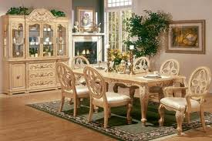 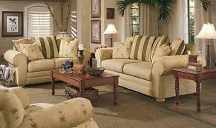
.1-........................ .2-............................... 3-...............................

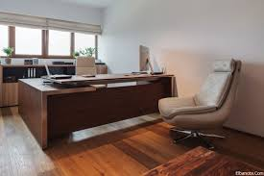
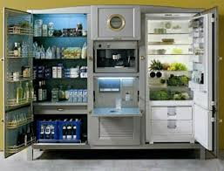
4-...................... .5-.............................. 6-...................
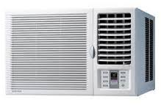
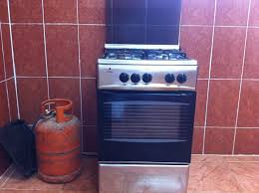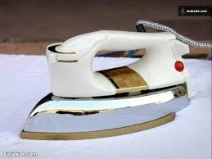
7-................... 8-.................. 9-.......................

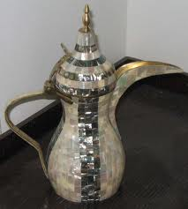

10-............................

